康寧學校財團法人康寧大學
資訊管理科


`

實習申請履歷

學號：110534235
姓名：周佳儀

實習期間：中華民國113年2月19日至6月21日
康寧學校財團法人康寧大學
資訊管理科
實習生履歷表
學號：110534235 |  | 姓名：周佳儀 |  |  |  | 出生日期： 年 月 日 |  |  |  |  | 性別：女
聯絡電話：09252552352  電子信箱：XXX@gmail.com |  |  |  |  | 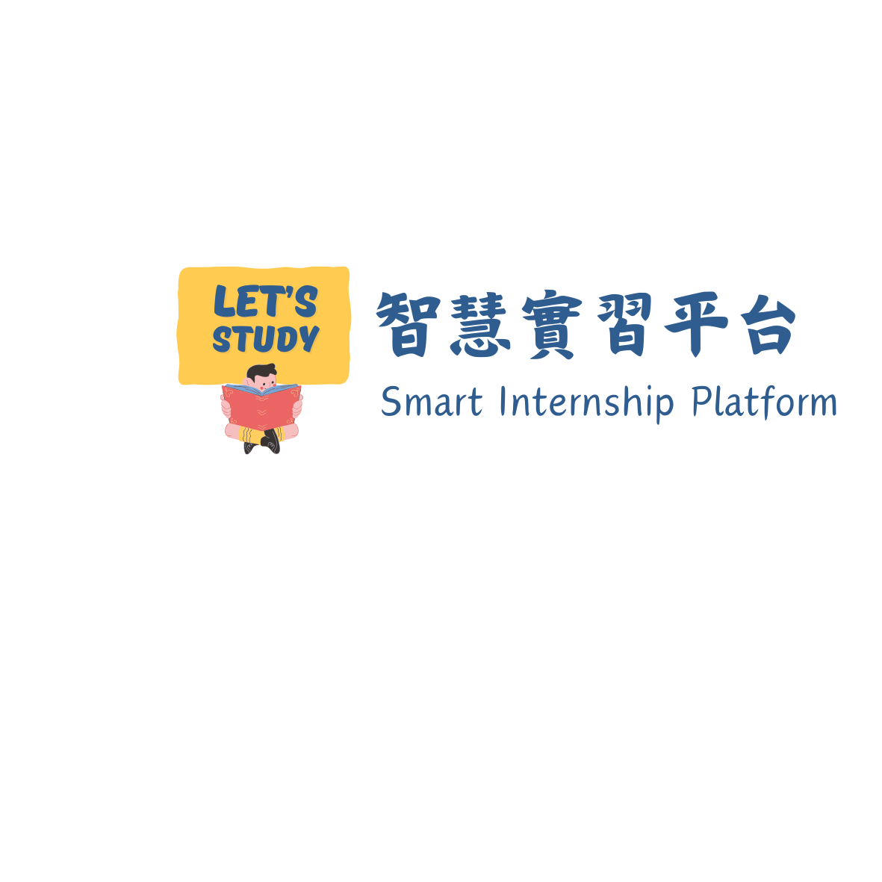
地址：新北市五股區
已修習專業核心科目
科目名稱 |  |  |  | 學分 | 科目名稱 |  |  | 學分 | 科目名稱 |  |  | 學分
資訊科技 |  |  |  | 2 | 程式設計 |  |  | 3/3 | JAVA程式語言 |  |  | 3/3
資訊科技進階 |  |  |  | 2 | 行動網頁程式開發 |  |  | 3/3 | 資料庫伺服器管理與實作 |  |  | 2
會計概論 |  |  |  | 3/3 | 數位化資料處理 |  |  | 2/2 | 資料庫管理實務(SQL) |  |  | 2
會計學 |  |  |  | 3/3 | 辦公室自動化 |  |  | 2/2 | 作業系統 |  |  | 2
管理學 |  |  |  | 2/2 | 硬體裝修 |  |  | 2/2 | 資料結構 |  |  | 3
行銷管理 |  |  |  | 2/2 | 網頁設計 |  |  | 2/2 | 商品攝影與後製 |  |  | 2
統計學 |  |  |  | 3 | 商業套裝軟體 |  |  | 2/2 | 微電影製作 |  |  | 2
微積分 |  |  |  | 3 | 電腦繪圖與動畫 |  |  | 3 | 數位整合行銷 |  |  | 3
經濟學 |  |  |  | 3/3 | 系統分析與設計 |  |  | 3 | 行銷企劃書撰寫 |  |  | 2
中英文輸入 |  |  |  | 1/1 | 計算機網路 |  |  | 2 | 創意機器人 |  |  | 2
操行平均成績 |  |  | □優 □甲 □乙 □丙 □丁
相 關 證 照
勞動部 |  |  | 國際證照 |  |  |  | 國內證照 |  |  | 其他證照
語文能力 | 英語 精通 中等 略懂  日語 精通 中等 略懂 |  |  |  |  |  |  | 台語 精通 中等 略懂  客語 精通 中等 略懂
自傳下列各項內容請參酌使用，亦可自行書寫。
  - 家庭生活
  - 求學經過、社團活動。
  - 個人專長、簡要經歷。
  - 未來生涯規劃。
自傳：
-

成績單

證照
證照圖片 | 證照圖片
證照名稱 | 證照名稱
證照圖片 | 證照圖片
證照名稱 | 證照名稱
證照圖片 | 證照圖片
證照名稱 | 證照名稱
證照圖片 | 證照圖片
證照名稱 | 證照名稱

缺曠記錄
項目 | 時數
曠課
遲到
事假
病假
生理假
公假
喪假
總計

登錄學生資訊服務系統→缺曠記錄查詢截圖 (如下)
(查詢區間：1112至1121學期)

